名称 | マーク
SGマーク  （一般財団法人製品安全協会の認証） | 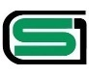
JCFマーク  （（公財）日本自転車競技連盟の認証） | 
CEマーク  （欧州連合の欧州委員会の認証） | 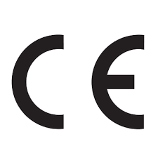
GSマーク  （ドイツ製品安全法の認証） | 
CPSCマーク  （米国消費者製品安全委員会の認証） | 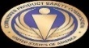
別紙

